Nom i Cognoms ...............................................................................
Data .................................................................................................
GRÀFICS DE BARRES
- En el gràfic de barres que pots veure a continuació apareix tot el menjar que ha consumit l’Artur durant una setmana. Fixa’t bé i respon les preguntes.


- Quantes peces de verdures i hortalisses ha menjat?
______________________________________________________
- Quantes peces de carn ha menjat?
______________________________________________________
- De quin tipus d’aliment ha menjat més durant tota la setmana?
_____________________________________________________
- Creus que ha menjat massa brioixeria per tenir una dieta equilibrada?
__________________________________________________________________________________________________________________________________________________________________________________________
- Ara, hauràs de fer tu el teu propi gràfic de barres amb els aliments que mengis durant una setmana.

Primer hauràs d’omplir aquesta graella i sumar tots els aliments que mengis durant la setmana:

 | Fruita | Verdures i hortalisses | Llegums | Làctics | Carn | Brioixeria
DILLUNS
DIMARTS
DIMECRES
DIJOUS
DIVENDRES
DISSABTE
DIUMENGE
TOTAL

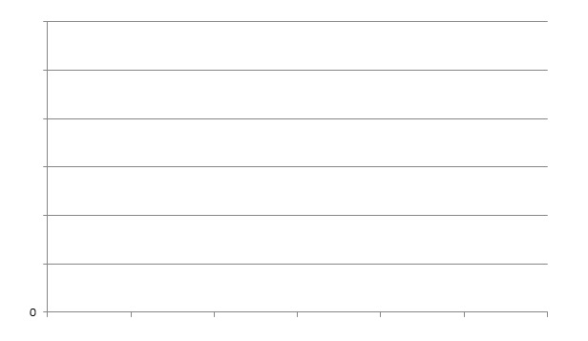
Un cop hagis completat la graella anterior, ja pots fer el gràfic de barres amb el total que has obtingut. Fes el gràfic més gran si cal.

